**BÀI 11: MUỐI**

1. **TÓM TẮT LÝ THUYẾT**

- Muối là hợp chất được hình thành từ sự thay thế ion H+ của acid bằng ion kim loại hoặc ion ammonium ()

- Công thức phân tử muối gồm có cation kim loại và anion gốc acid.

- Quy tắc gọi tên: Tên kim loại (hóa trị, đối với kim loại nhiều hóa trị) + tên gốc acid

|  |  |  |  |
| --- | --- | --- | --- |
| Gốc acid | Tên gọi | Gốc acid | Tên gọi |
| -Cl | chloride | CH3COO- | acetate |
| -Br | bromide | =S | sulfide |
| -I | iodide | -HS | hydrogensulfide |
| -NO3 | nitrate | =CO3 | carbonate |
| =SO4 | sulfate | -HCO3 | hydrogencarbonate |
| -HSO4 | hydrogensulfate | ≡PO4 | phosphate |
| -HSO3 | sulfite | =HPO4 | hydrogenphosphate |

- Một số phương pháp điều chế muối:

+ Dung dịch acid tác dụng với base: 

+ Dung dịch acid tác dụng với oxide ase: 

+ Dung dịch acid tác dụng với muối: 

+ Oxide acid tác dụng với dung dịch base: 

+ Dung dịch muối tác dụng với dung dịch muối: 

- Tính tan của muối – Cách nhớ

+ Theo gốc acid: chloride (AgCl, PbCl2 không tan); nitrate (tan hết); sulfate (BaSO4, PbSO4 không tan); carbonate (kết tủa hết trừ K2CO3, Na2CO3)

+ Theo kim loại: Na, K, (tan hết); Ca, Ba (CO3, SO4 kết tủa), Ag (chỉ tan với AgNO3), còn lại hầu như kết tủa

- Tính chất hóa học của muối:  (KL mạnh hơn đẩy KL yếu hơn)

+ Dung dịch muối tác dụng với kim loại:  (KL mạnh hơn đẩy KL yếu hơn)

+ Muối tác dụng với dung dịch acid: (ĐK: có ít nhất một chất là khí, ít tan, không tan)

+ Dung dịch muối tác dụng với base: (ĐK: có ít nhất một chất là khí, ít tan, không tan)

+ Dung dịch muối tác dụng với muối: (ĐK: có ít nhất một chất là ít tan, không tan)

- Phản ứng trao đổi là phản ứng trong dung dịch giữa muối với acid, base, muối trong đó hai hợp chất tham gia phản ứng trao đổi với nhau những thành phần cấu tạo của chúng để tạo ra những hợp chất mới.\

- Điều kiện để phản ứng trao đổi trong dung dịch xảy ra là sản phẩm tạo thành ít nhất một chất không tan, ít tan, chất khí, ….

- Sơ đồ mối liên hệ giữa các hợp chất vô cơ

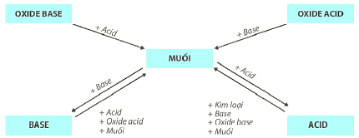

1. **CÂU HỎI TRONG BÀI HỌC**

**Câu 1.** Nhận xét về sự khác nhau giữa thành phần phân tử của acid (chất phản ứng) và muối (chất sản phẩm). Đặc điểm chung của các phản ứng ở Bảng 11.1 là gì?

**Lời giải.**

Điểm khác nhau giữa thành phần phân tử của acid (chất phản ứng) và muối (chất sản phẩm) là phần tử mang điện dương (cation).

Điểm chung của các phản ứng ở Bảng 11.1 là đều có sự thay thế ion H+ của acid bằng ion kim loại.

**Câu 2.** Nhận xét về cách gọi tên muối.

**Lời giải.** Tên kim loại (hoá trị, đối với kim loại có nhiều hoá trị) + tên gốc acid.

**Câu 1.** Viết công thức của các muối sau: potassium sulfate, sodium hydrogensulfate, sodium hydrogencarbonate, sodium chloride, sodium nitrate, calcium hydrogenphosphate, magnesium sulfate, copper(II) sulfate.

**Lời giải.**

Potassium sulfate: K2SO4;

Sodium hydrogensulfate: NaHSO4;

Sodium hydrogencarbonate: NaHCO3;

Sodium chloride: NaCl;

Sodium nitrate: NaNO3;

Calcium hydrogenphosphate: CaHPO4;

Magnesium sulfate: MgSO4;

Copper(II) sulfate: CuSO4.

**Câu 2.** Gọi tên các muối sau: AlCl3; KCl; Al2(SO4)3; MgSO4; NH4NO3; NaHCO3.

**Lời giải.**

AlCl3: aluminium chloride;

KCl: potassium chloride;

Al2(SO4)3: aluminium sulfate;

MgSO4: magnesium sulfate;

NH4NO3: ammonium nitrate;

NaHCO3: sodium hydrogencarbonate.

**Câu 3.** Viết phương trình hoá học của phản ứng tạo thành muối KCl và MgSO4.

**Lời giải.**

- Một số phương trình hoá học của phản ứng tạo thành muối KCl:

2K + 2HCl → 2KCl + H2

KOH + HCl → KCl + H2O

K2O + 2HCl → 2KCl + H2O

K2CO3 + 2HCl → 2KCl + CO2 + H2O.

- Một số phương trình hoá học của phản ứng tạo thành muối MgSO4:

Mg + H2SO4 → MgSO4 + H2

Mg(OH)2 + H2SO4 → MgSO4 + 2H2O

MgO + H2SO4 → MgSO4 + H2O

MgCO3 + H2SO4 → MgSO4 + CO2 + H2O.

**Câu 1.** Quan sát hiện tượng xảy ra ở mỗi ống nghiệm và thực hiện yêu cầu:

1. Viết phương trình hoá học, giải thích hiện tượng xảy ra.

2. Thảo luận nhóm rút ra kết luận về tính chất hoá học của muối.

**Lời giải.**

1.

+ Ống nghiệm 1:

Hiện tượng: Đinh sắt tan dần, có lớp kim loại màu đỏ bám ngoài đinh sắt; Dung dịch trong ống nghiệm nhạt màu dần.

Phương trình hoá học: Fe + CuSO4 → FeSO4 + Cu.

+ Ống nghiệm 2:

Hiện tượng: Xuất hiện kết tủa trắng.

Phương trình hoá học: BaCl2 + H2SO4 → BaSO4 + 2HCl.

+ Ống nghiệm 3:

Hiện tượng: Xuất hiện kết tủa trắng.

Phương trình hoá học: BaCl2 + Na2SO4 → BaSO4 + 2NaCl.

+ Ống nghiệm 4:

Hiện tượng: Xuất hiện kết tủa xanh, dung dịch nhạt màu dần.

Phương trình hoá học: CuSO4 + 2NaOH → Cu(OH)2 + Na2SO4.

2. Một số tính chất hoá học của muối:

- Dung dịch muối có thể tác dụng với một số kim loại tạo thành muối mới và kim loại mới. Ví dụ: Fe + CuSO4 → FeSO4 + Cu.

- Muối có thể tác dụng với một số dung dịch acid tạo thành muối mới và acid mới. Sản phẩm của phản ứng tạo thành có ít nhất một chất là chất khí/ chất ít tan/ không tan … Ví dụ: BaCl2 + H2SO4 → BaSO4 + 2HCl.

- Dung dịch muối tác dụng với dung dịch base tạo thành muối mới và base mới, trong đó có ít nhất một sản phẩm là chất khí/ chất ít tan/ không tan … Ví dụ: CuSO4 + 2NaOH → Cu(OH)2 + Na2SO4.

- Hai dung dịch muối tác dụng với nhau tạo thành hai muối mới, trong đó có ít nhất một muối không tan hoặc ít tan. Ví dụ: BaCl2 + Na2SO4 → BaSO4 + 2NaCl.

**Câu 1.** [Trong dung dịch, giữa các cặp chất nào sau đây có xảy ra phản ứng? Viết phương trình hoá học của các phản ứng đó.](https://tailieumoi.vn/bai-viet/78077/trong-dung-dich-giua-cac-cap-chat-nao-sau-day-co-xay-ra-phan-ung-viet-phuong-trinh-hoa-hoc-cua-cac-phan-ung-do)

|  |  |  |  |  |
| --- | --- | --- | --- | --- |
|  | Na2CO3 | KCl | Na2SO4 | NaNO3 |
| Ca(NO3)2 | ? | ? | ? | ? |
| BaCl2 | ? | ? | ? | ? |
| HNO3 | ? | ? | ? | ? |

**Lời giải.**

|  |  |  |  |  |
| --- | --- | --- | --- | --- |
|  | Na2CO3 | KCl | Na2SO4 | NaNO3 |
| Ca(NO3)2 | X | - | X | - |
| BaCl2 | X | - | X | - |
| HNO3 | X | - | - | - |

**Câu 1.** Dựa vào sơ đồ Hình 11.2 và cho biết tính chất của oxide, acid, base. Viết phương trình hoá học minh hoạ.

**Lời giải.**

- Tính chất của oxide:

+ Oxide base tác dụng với acid tạo thành muối và nước. Ví dụ:

CaO + 2HCl → CaCl2 + H2O.

+ Oxide acid tác dụng với dung dịch base tạo thành muối và nước. Ví dụ:

SO2 + 2NaOH → Na2SO3 + H2O.

- Tính chất của acid:

+ Tác dụng với kim loại tạo thành muối và khí. Ví dụ:

Fe + 2HCl → FeCl2 + H2.

+ Tác dụng với base tạo thành muối và nước. Ví dụ:

HCl + NaOH → NaCl + H2O.

+ Tác dụng với oxide base tạo thành muối và nước. Ví dụ:

H2SO4 + Na2O → Na2SO4 + H2O.

+ Tác dụng với muối tạo thành muối mới và acid mới. Ví dụ:

H2SO4 + BaCl2 → BaSO4 + 2HCl.

- Tính chất của base:

+ Tác dụng với acid tạo thành muối và nước. Ví dụ:

Ca(OH)2 + H2SO4 → CaSO4 + 2H2O.

+ Tác dụng với oxide acid tạo thành muối và nước. Ví dụ:

Ca(OH)2 + CO2 → CaCO3 + H2O.

+ Tác dụng với dung dịch muối tạo thành muối mới và base mới. Ví dụ:

Ca(OH)2 + Na2CO3 → CaCO3 + 2NaOH.

**C. CÂU HỎI CUỐI BÀI HỌC**

Không có

**D. SOẠN 5 CÂU TỰ LUẬN TƯƠNG TỰ (2 CÂU CÓ ỨNG DỤNG THỰC TẾ HOẶC HÌNH ẢNH, PHÁT TRIỂN NĂNG LỰC)**

**Câu 1.** Người ta sử dụng loại muối nào sau đây để làm sạch bề mặt kim loại trước khi hàn?

**Lời giải.** Người ta thườngùng NH4Cl, vì nó dễ bị phân hủy bởi nhiệt tạo HCl (Hòa tan gỉ kim loại) và NH3 (khử các oxide kim loại)

**Câu 2.** Thực hiện thí nghiệm như hình bên dưới:

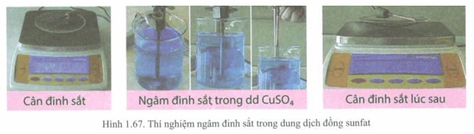

a) Viết phương trình hoá học của phản ứng.

b) Tính khối lượng đồng bám vào trên bề mặt đinh sắt.

**Lời giải.** Lời dẫn

a) 

b) Đặt khối lượng đinh sắt ban đầu là x gam; đinh sắt lúc sau là y gam; số mol Fe phản ứng là a mol



**Câu 3.** Khi ngâm quả trứng chín vào cốc đựng dung dịch axit clohidric như hình bên thì điều gì sẽ xảy ra? Hãy giải thích và viết phương trình hoá học của phản ứng (nếu có).

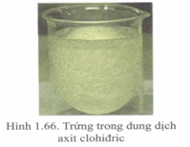

**Lời giải.**

Hiện tượng: Có khí thoát ra từ vỏ quả trứng, vỏ quả trứng tan dần.

Giải thích và phương trình hóa học

+ Thành phần chính của vỏ quả trứng là canxi cacbonat (CaCO3)

+ Canxi cacbonat trong vỏ trứng tác dụng với axit clohidric thu được khí cacbonic (CO2) thoát ra



**Câu 4.** Vì sao muối NaHCO3 được dùng để chế thuốc đau dạ dày?

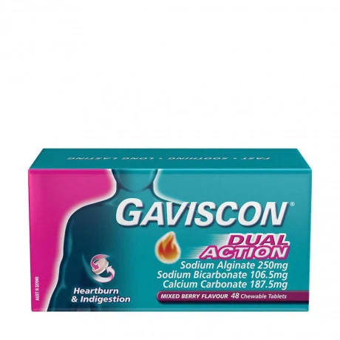

**Lời giải.** Trong dạ dày, có chứa dung dịch HCl. Người bị đau dạ dày là người có nồng độ dung dịch HCl cao làm dạ dày bị bào mòn. NaHCO3 dùng để chế thuốc đau dạ dày vì nó làm giảm hàm lượng dung dịch HCl có trong dạ dày nhờ phản ứng: 

**Câu 5.** Vì sao trước khi luộc rau muống cần cho thêm một ít muối ăn NaCl?

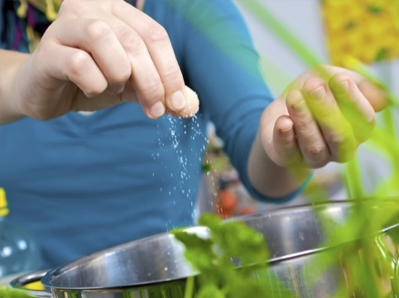

**Lời giải.** Dưới áp suất khí quyển 1atm thì nước sôi ở 100oC. Nếu cho thêm một ít muối ăn vào nước thì nhiệt độ sôi cao hơn 100oC. Khi đó luộc rau sẽ mau mềm, xanh và chín nhanh hơn là luộc bằng nước không. Thời gian rau chín nhanh nên ít bị mất vitamin.

**E. BÀI TẬP TRẮC NGHIỆM**

**MỨC ĐỘ 1: BIẾT (7 câu biết)**

**Câu 1.** Công thức của bạc clorua là:

**A.** AgCl2 **B.** AgCl **C.** AgCl3 **D.** Ag2Cl

**Câu 2.** Muối nào trong đó có kim loại hóa trị II trong các muối sau: Al2(SO4)3; Na2SO4; K2SO4; BaCl2; CuSO4

**A.** K2SO4; BaCl2 **B.** BaCl2; CuSO4

**C.** Al2(SO4)3 **D.** Na2SO4

**Câu 3.** Dãy chất nào chỉ toàn bao gồm muối:

**A.** MgCl­2; Na2SO4; KNO3 **B.** Na2CO3; H2SO4; Ba(OH)2

**C.** CaSO4; HCl; MgCO3 **D.** H2O; Na3PO4; KOH

**Câu 4.** Hợp chất Na2SO4 có tên gọi là

**A.** sodium sunfat. **B.** sodium sunfit. **C.** sunfat sodium **D.** sodium sunfuric

**Câu 5.** Trong các chất sau: NaCl, HCl, CaO, CuSO4, Ba(OH)2, KHCO3. Số chất thuộc hợp chất muối là

**A.** 2 **B.** 3 **C.** 4 **D.** 5

**Câu 6.** Hợp chất nào sau đây không phải là muối?

**A.** Calcium hidroxide. **B.** Sodium sunfit. **C.** Calcium sunfit **D.** Sodium sunfat

**Câu 7.** Trong số những chất có công thức hoá học dưới đây, chất nào làm cho quì tím không đổi màu?

**A.** HNO3 **B.** NaCl **C.** NaOH **D.** KNO3

**MỨC ĐỘ 2 : HIỂU (5 câu )**

**Câu 1.** Cho 0,1 mol NaOH tác dụng với 0,2 mol HCl, sản phẩm sinh ra sau phản ứng là muối NaCl và nước. Khối lượng muối NaCl thu được là

**A.** 11,7 **B.** 5,85 **C.** 4,68 **D.** 9,87

**Câu 2.** Khối lượng muối thu được khi cho 9,75 gam zinc tác dụng với 9,8 gam H2SO4 là

**A.** 24,15 **B.** 16,1 **C.** 17,71 **D.** 19,32

**Câu 3.** Khi cho 13g zinc tác dụng với 0,3 mol dung dịch HCl. Khối lương muối ZnCl2 được tạo thành trong phản ứng này là:

**A.** 10,2 **B.** 20,4 **C.** 40,5 **D.** 30,6

**Câu 4.** Để hòa tan hoàn toàn 7,2 gam một kim loại M hóa trị (II) thì cần dùng hết 200ml dung dịch acid HCl 3M. Kim loại M là:

**A.** Zn **B.** Mg **C.** Fe **D.** Cu

**Câu 5.** Chọn câu đúng:

**A.** Ag2SO4 là chất ít tan trong nước

**B.** Hợp chất muối của Na và K hầu như không tan

**C.** CuSO4 là muối không tan trong nước

**D.** CaCO3 là muối tan nhiều trong nước

**MỨC ĐỘ 3: VẬN DỤNG (GIẢI CHI TIẾT) 3 câu**

**Câu 1.** Tục ngữ có câu: Nước chảy đá mòn. Xét theo khía cạnh hóa học thì được mô tả theo phương trình hóa học nào

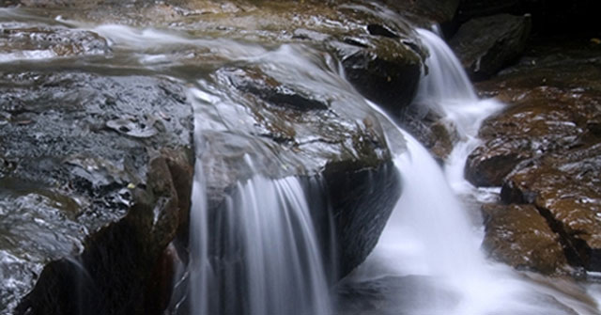

**A.** CaCO3 + CO2 + H2O → Ca(HCO3)2

**B.** Ca(HCO3)2 → CaCO3 + CO2 + H2O

**C.** CaO + CO2 → CaCO3.

**D.** CaO + H2O → Ca(OH)2.

**Câu 2.** Trên bề mặt của vỏ trứng gia cầm có những lỗ nhỏ nên vi khuẩn có thể xâm nhập được và hơi nước, cacbon đioxit có thể thoát ra làm trứng nhanh hỏng. Để bảo quản trứng lâu hỏng, người ta thường nhúng trứng vào dung dịch Ca(OH)2, phản ứng hóa học xảy ra trong quá trình này là

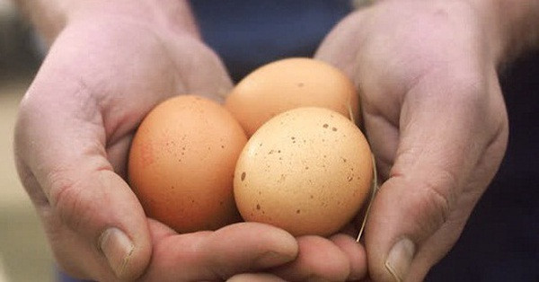

**A.** Ca(OH)2 + Na2CO3 → CaCO3 + 2NaOH

**B.** Ca(HCO3)2 → CaCO3 + CO2 + H2O

**C.** CaO + CO2 → CaCO3.

**D.** CaO + H2O → Ca(OH)2.

**Câu 3.** Dung dịch Lactate Ringer dùng để rửa vết bỏng và các vết thương trầy xước ...được pha chế bằng cách cho 4,300 gam NaCl ; 0,150 gam KCl và 0,165 gam CaCl2 vào nước sôi để nguội, pha loãng đến 500 ml để sử dụng. Nồng độ mol/lit gần đúng của ion Cltrong dung dịch Lacctate Ringer là:

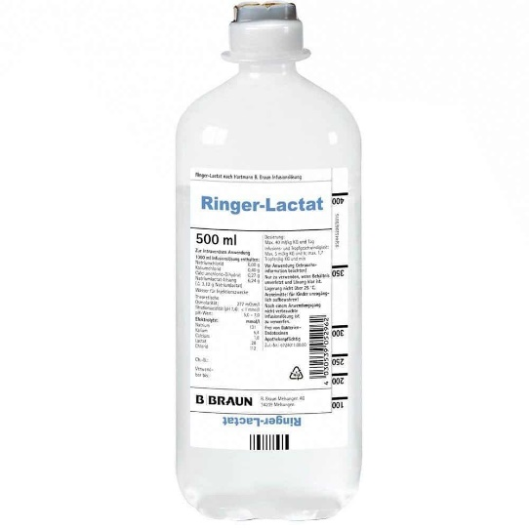

**A.** 0,125 **B.** 0,157 **C.** 0,212 **D.** 0,225